
UNIDADE 1 Vetores, translações e isometrias

1. No quadriculado seguinte estão representados o pentágono [ABCDE] e os vetores u e v.
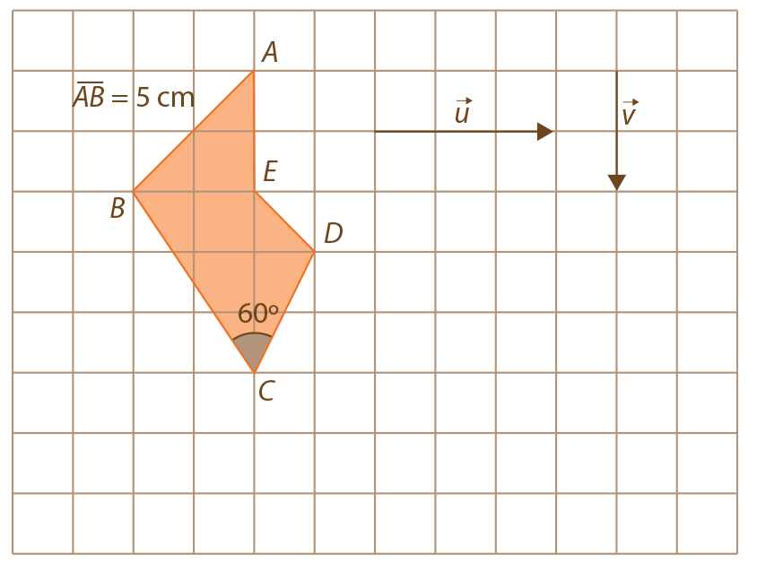

1.1. Representa o transformado do pentágono na T_{v} o T_{u}.
1.2. Qual é o comprimento do segmento de reta [A’B’], imagem do segmento de reta [AB] na translação associada ao vetor v ? Justifica.
1.3. Completa a afirmação: “A amplitude da imagem do ângulo DCB pela translação associada ao vetor u é _____º”.

2. Observa a seguinte construção, que está incompleta. Pretende-se obter o triângulo [$A_{1}B_{1}C_{1}$], transformado do triângulo [ABC] pela rotação de centro O, sentido negativo e amplitude 60º.
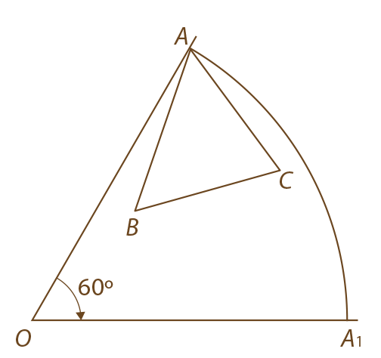

2.1. Completa a construção.
2.2. Utilizando instrumentos de medição, podes verificar que o triângulo [ABC] é escaleno. Então, o triângulo [$A_{1}B_{1}C_{1}$] é:
[A] escaleno. [B] isósceles. [C] equilátero.
2.3. Seja M o ponto médio do segmento de reta [BA]. Indica a imagem do ponto B pela translação associada ao vetor u, sendo u um vetor com a mesma direção, o mesmo sentido e o dobro do comprimento do vetor MA.
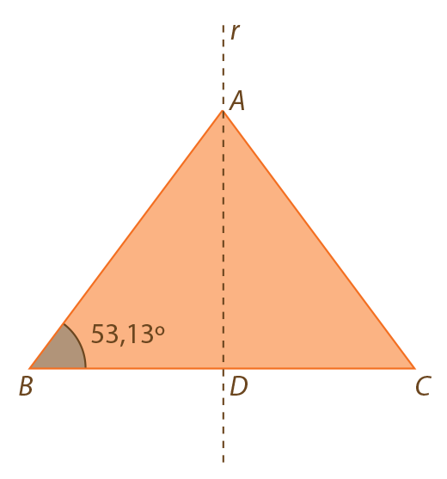
3. O triângulo [ABC], representado na figura, resultou da reflexão do triângulo [ABD] sobre o eixo r. Tal como é sugerido, o ângulo CBA tem, aproximadamente, 53,13º de amplitude.
3.1. Classifica o triângulo [ABC] quanto ao comprimento dos seus lados. Explica o teu raciocínio.
3.2. Sabendo que o triângulo [ADB] tem 6 cm² de área, determina a área do triângulo [ABC]. Explica o teu raciocínio.
3.3. O triângulo [ADB] tem 12 cm de perímetro. Sabendo que o segmento de reta [AD] tem 4 cm de comprimento, determina o perímetro do triângulo [ABC]. Explica o teu raciocínio.


UNIDADE 2 Monómios e polinómios. Equações do 2.º grau

1. Completa as igualdades.
1.1. (2x – ____)² = ____ – 12x + ____ 1.2. (____ + ____)² = 9y² + 6y + ____
1.3. $\left(\frac{x}{3}+2\right) \left(2- \frac{x}{3}\right)$ = ____ – ____ 1.4. (____ + ____)(____ – ____) = 16x² – 9

2. Qual das seguintes expressões é equivalente a (x – 5)² + 3x?
[A] x² + 3x – 25 [B] x² – 7x + 25 [C] x² + 3x + 25 [D] x² + 13x + 25

3. Resolve cada uma das seguintes equações, apresentando todos os cálculos que efetuares.
3.1. (x – 7) ² – 64 = 0
3.2. 4x² –$\frac{1}{25}$ = 0
3.3. 12x² = 4x

4. Considera a seguinte equação em x, onde a representa um número racional.
x² – 2ax + 6a – 5 = 0

4.1. Determina o valor de a, sabendo que 5 é solução da equação. Mostra como chegaste à tua resposta.
4.2. Resolve a equação supondo que a = 5.

5. Na figura está representado o retângulo [ABCD], com 12 cm² de área.
A

D

(2x – 4) cm

(x – 3) cm

C

B

Determina o valor exato do perímetro do retângulo.

6. Decompõe num produto de três fatores o polinómio b⁴ – 4b².

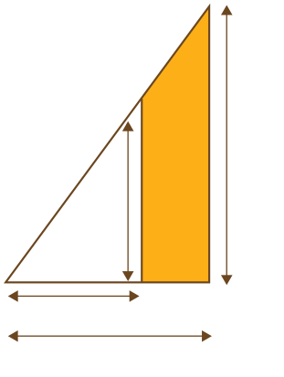
7. Escreve uma expressão simplificada, na variável x, que represente a área sombreada da figura seguinte. Apresenta os cálculos que efetuares.

9x
12x cm
8x

6x

8. Indica qual das seguintes afirmações é verdadeira.
[A] A soma de dois binómios é sempre um binómio.
[B] A soma de dois monómios é sempre um binómio.
[C] O produto de um polinómio do terceiro grau por um polinómio do segundo grau é um polinómio do quinto grau.
[D] A soma de dois polinómios não pode ser um monómio.


UNIDADE 3 Teorema de Pitágoras

1. Verifica se o triângulo da figura é, ou não, retângulo.
15 cm
17 cm
8 cm

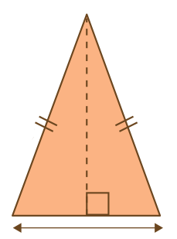
2. Determina o perímetro do triângulo da figura.

x
x
4 cm

3. Sabendo que o trapézio da figura é um trapézio isósceles, determina a sua área.
8
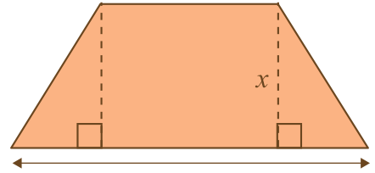
25
25

22

4. Uma empresa de publicidade criou um novo painel publicitário, constituído por dois quartos de círculo e dois triângulos congruentes, representado esquematicamente na figura seguinte.
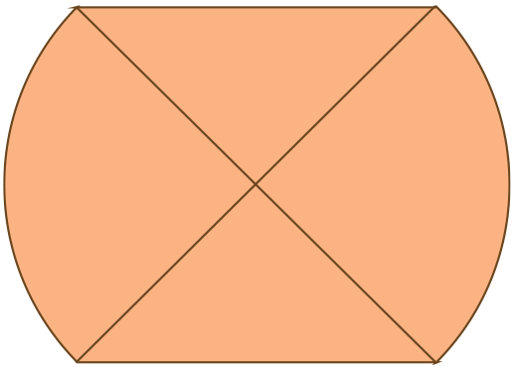
4 cm cm
4 cm cm

Sempre que o painel é alugado a uma nova empresa, há necessidade de proceder à substituição da publicidade. Para tal, produz-se uma nova tela, que é colada sobre a superfície do painel, utilizando-se uma cola especial, que custa 10 €/m².
Quanto se gasta em cola de cada vez que o painel é alugado?
Apresenta o resultado aproximado às décimas, por defeito.

5. Considera os pontos A e B de coordenadas (1, 2) e (4, 6) respetivamente. Depois de assinalares os pontos A e B num referencial cartesiano, determina a distância entre eles.

6. Na figura está representado o triângulo retângulo [ABC] e a sua altura referente à hipotenusa.
C
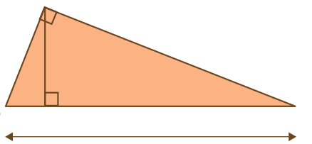
12
B
D
A
36

6.1. Determina o comprimento do segmento de reta [AD].
6.2. Determina a área do triângulo [ABC].

